太极传承人李伟老师的武学人生
(请在google 或YouTube “输入“李伟老师行云太极社”观看李伟老师的视频。)
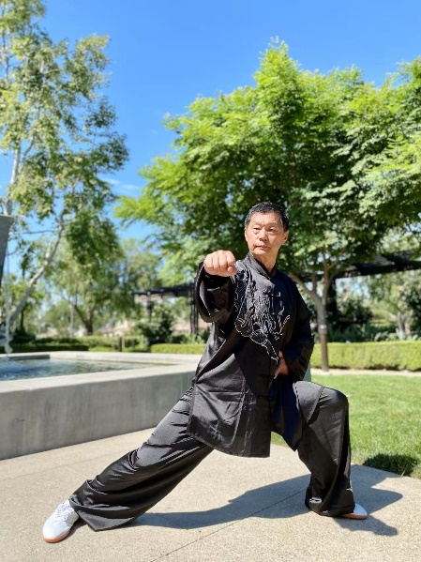 | 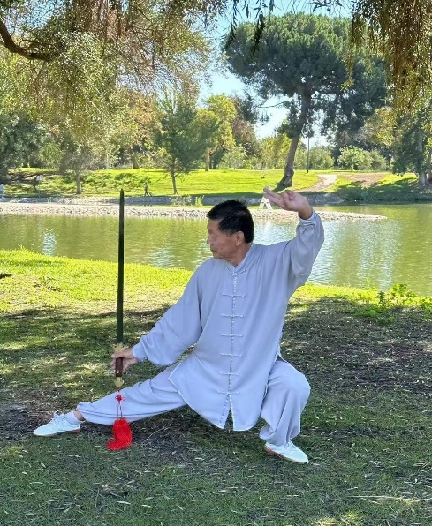
李伟老师，自幼习武，早年拜名师学习长拳、燕青拳和少林拳，打下了扎实的功底。三十多年前，他开始习练传统杨式太极拳，精通拳、剑、刀、扇、短棍等多种器械。二十余年前，李伟老师在北京师从陈氏太极拳名师，开始学习陈氏太极拳。十多年前，李伟老师又师从陈式太极拳第十二代传人，系统研习照奎架一路、二路、单刀、单剑以及春秋大刀等，并得到了嫡传真传，成为陈式太极拳第十三代、照奎架第四代传承人。李伟老师还是美国武术功夫协会会员。
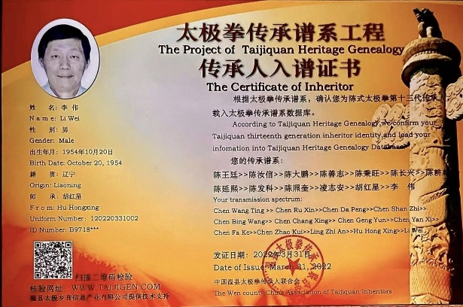  太极拳传承谱系工程 | 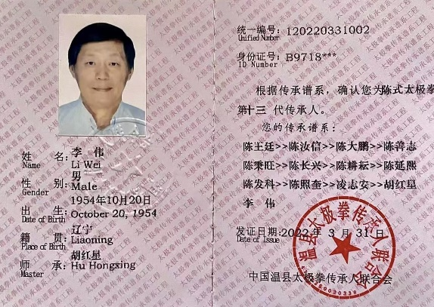  传承人入谱证书
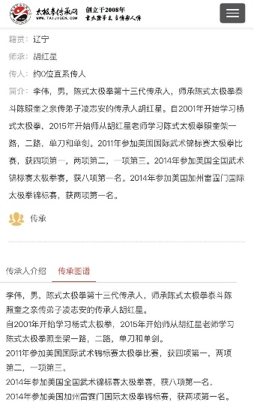  太极拳传承网上关于李伟老师传承关系的介绍。 | 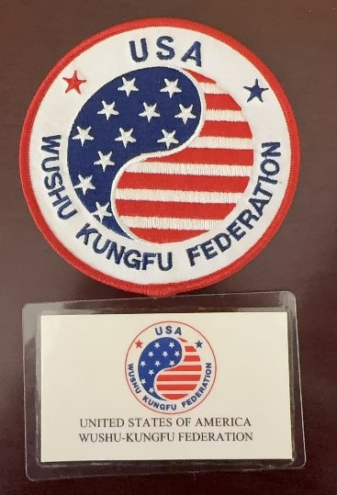  李伟老师的美国武术功夫协会会员证
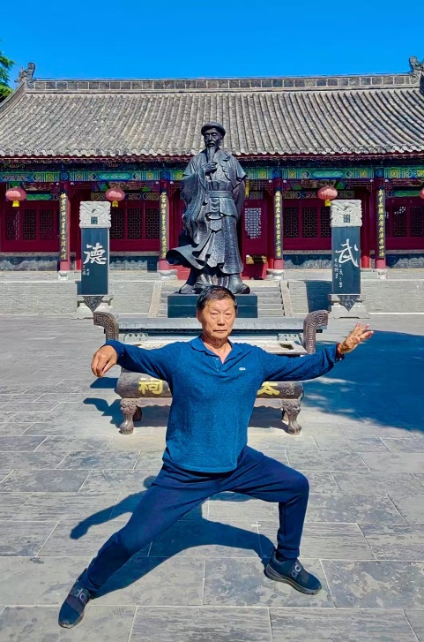  李伟老师在陈家沟太极拳祖祠练拳 |   李伟老师与世界冠军高佳敏的合影
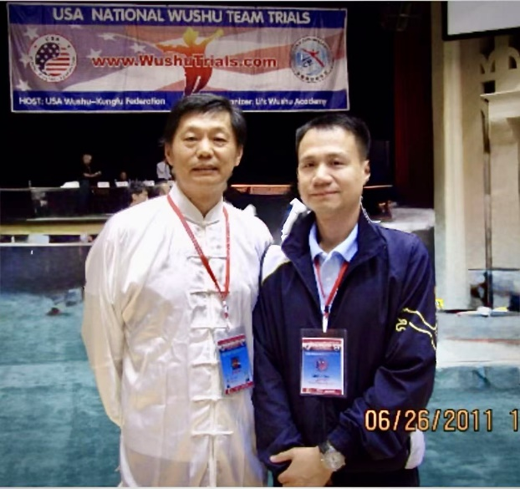  李伟老师与太极王子世界冠军陈思坦 | 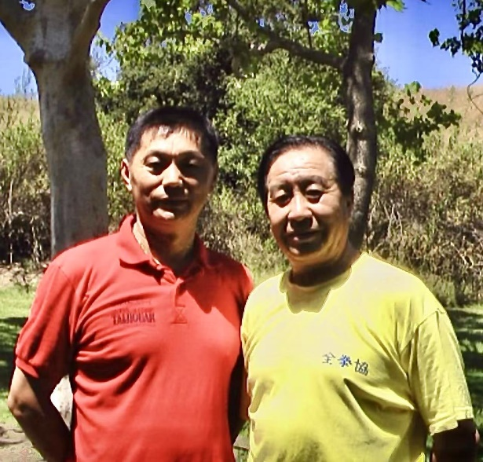  李伟老师与陈式太极四大金刚之一的  朱天才大师学习缠丝劲时的合影
在武术技艺之外，李伟老师同样注重实践与传承。他是美国武术功夫协会会员，曾多次代表参赛并屡获佳绩：2011年参加美国国际武术锦标赛太极拳比赛，斩获四项第一、两项第二和一项第三；2014年在美国全国武术锦标赛中再夺八项第一，并在同年加州雷霆门国际太极拳锦标赛中获得两项第一。
在社区中，李伟老师倾心教授太极拳，学生众多、桃李满园，为太极在海外的推广作出了积极贡献。华协中心长青会便是他长期授课的地方。他常说，给长青会会员上课并非为了报酬，而是希望借太极这座桥梁，将中华文化之美传递给不同背景的人们。每逢社区活动或华协周年庆，学员们整齐优雅的表演，便是他辛勤付出的最好见证。
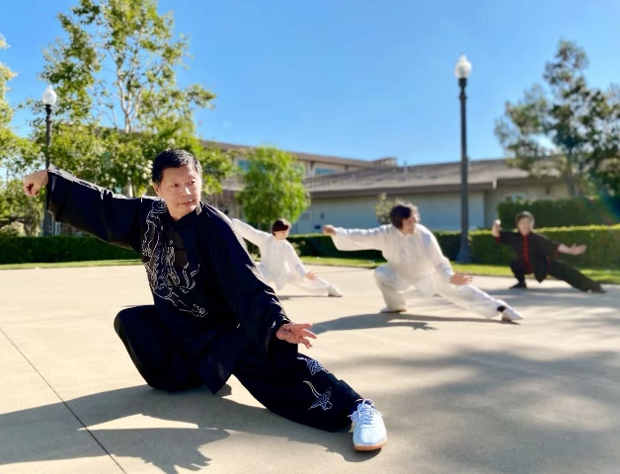 | 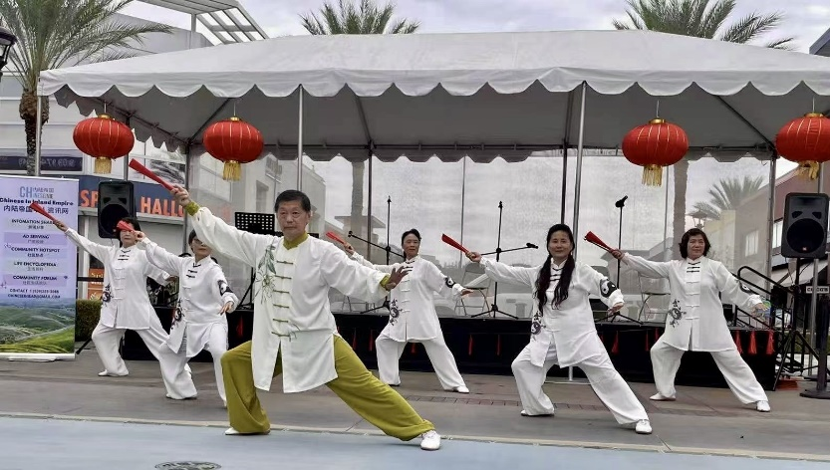

一次在华协中心的采访中，记者见到李老师正在授课，他神情专注、动作精准。中场休息时，李老师健谈地聊起自己的心得：“太极是中国古老的武术与养生之道，融合动作、呼吸与意念，旨在培养内力与身心平衡。我今年七十了，耳聪目明、身体状态良好，这都得益于多年太极的滋养。太极不仅是一种运动，更是一种生活方式。”
谈及在美国的经历，李老师总结道：“要成为太极的传承人，必须具备三点：第一，拜师且师傅是正统传承人；第二，得到师傅的认可；第三，要有优异的成绩并对社会公益作出贡献。美国的多元文化和开放环境，让我有机会把太极介绍给更多不同背景的人，这是一种幸运。”
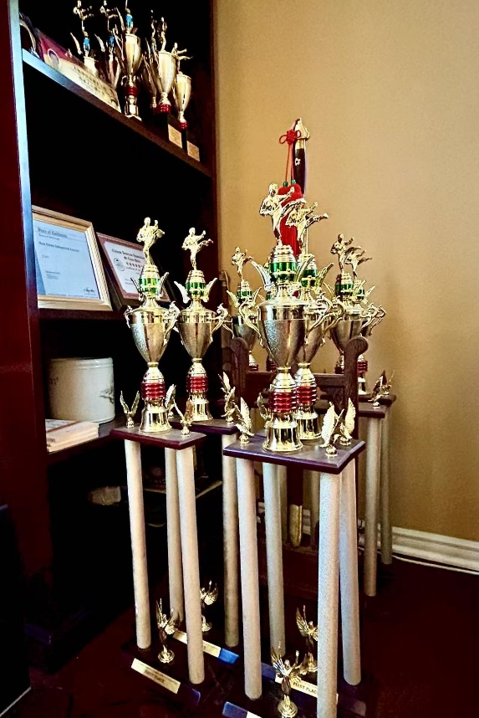  李伟老师获奖的部分奖杯。 | 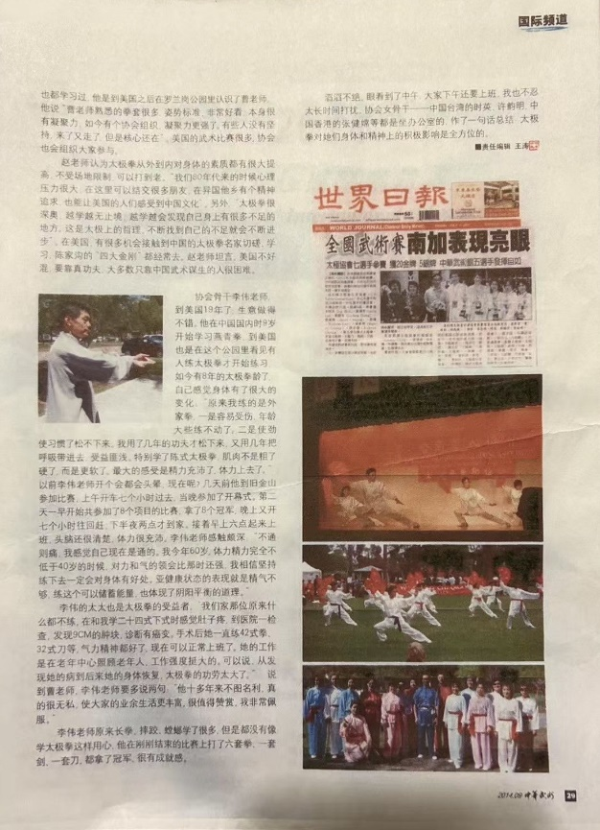  中国武术杂志2014年对李伟老师的采访报道。
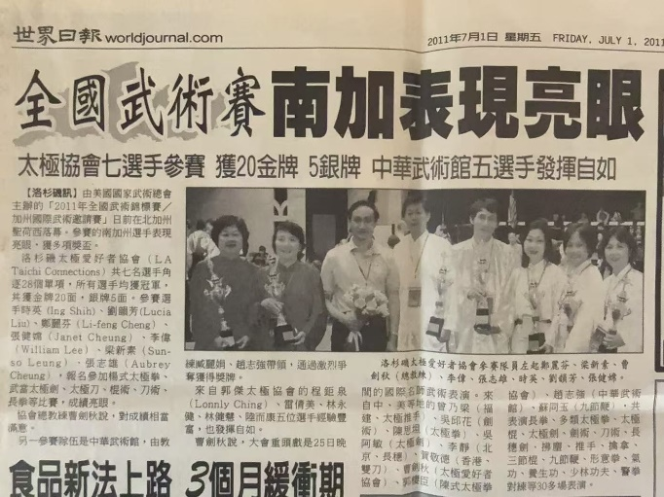

世界日报2011的报道。左起第四位是李伟老师。
对于太极在现代社会的意义，他说：“快节奏和高压力的生活下，太极能帮助人们放松身心、优雅健体、延年益寿。同时，它也是文化交流的纽带，连接着中美两国的人文情感。”
最后，他给有志学习太极的朋友们建议：“第一步是找到好的老师和环境，第二步是明确自己的学习目标。太极讲究‘意、气、力’的协调，需要耐心与毅力。同时要学会享受——享受动作的优雅，享受呼吸的自在，享受内外兼修的乐趣。”
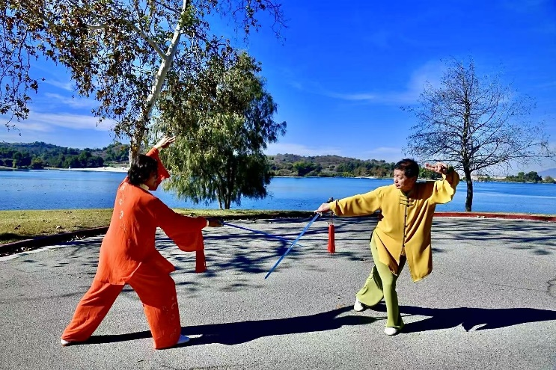
数十载春秋，李伟老师用自己的热爱与执着，将太极从故土传向海外，也将中华武学的神韵播撒在更广阔的天地之间。
请在google 或YouTube “输入“李伟老师行云太极社”观看李伟老师的视频。